**BAB I**

**PENDAHULUAN**

**I.1 Latar Belakang**

Berita adalah laporan peristiwa (fakta) atau pendapat (opini) yang aktual (terkini), menarik dan penting. Ada juga yang mengartikan berita sebagai informasikan baru yang di sajikan dalam pembacaan atau penulisan yang jelas, actual dan menarik. Sedangkan sesuia dengan kamus besar bahasa Indonesia, berita di artikan sebagai cerita atau keterangan menganai kajadian atau peristiwa yang hangat. berita haruslah sesuai dengan kenyataan yang ada. Tidak dibuat-buat (fiktif), dan terbaru atau terkini. Berita merupakan salah satu cara berkomunikasi melalui peristiwa penting, terbaru dan menarik. Kita dapat menjumpai berita dimana saja seperti di Koran, internet, televise radio bahkan dalam genggaman anda mengunakan smart phone.

Seiring dengan berjalanya waktu perkembangan teknologi informasi semakin pesat. Oleh karena itu semakin banyak muncul ide-ide baru dalam dunia teknologi informatika. Tak dapat di pungkiri bahwa banyak pula orang-orang yang terjun ke dalam dunia teknologi informasi karena dalam segi kehidupan pasti akan telibat akan adanya komunkasi dan informasi, misalnya saja dalam informasinberita. Dengan pesatnya kamujuan teknologi, masyarakat seharusnya mudah mendapatkan informasi dari lingkungan Pekalongan, karena untuk mempermudah memberikan informasi-informasi berita seputar kab. Pekalongan.

Oleh karena itu, kami ingin membuat aplikasi berita ini. Dengan adanya aplikasi berita maka mahasiswa dapat dengan mudah mengakses dan mendapatkan berita-barita terbaru setiap saat. Maka dengan ini membuat **“BERITA PEKALONGAN ”** aplikasi ini berisi tentang berita sekitar kota/ Kab. Pekalongan dan berbasis android.

**I.2 Rumusan Masalah**

Berdasarkan uraian diatas, maka yang menjadi rumusan masalah dalam penelitian ini adalah:

1. Bagaimana merancang aplikasi Berita Pekalongan berbasis android?
2. Menu-menu apa saja yang dibutuhkan dalam aplikasi Berita Pekalongan berbasis android?
3. Bagaimana membuat back end berbasis website untuk aplikasi Berita Pekalongan?
4. Bagaimana membuat front end berbasis android untuk aplikasi berita pekalongan ?

**I.3 Tujuan**

1. Merancang Aplikasi Berita Pekalongan berbasis Android.
2. Membuat menu-menu yang dibutuhkan dalam Aplikasi Berita Pekalongan berbasis Android.
3. Membuat back end berbasis website untuk Aplikasi Berita Pekalongan.
4. Membuat front end berbasis android untuk membuat aplikasi berita pekalongan.

**BAB II**

**LANDASAN TEORI**

**II.1 Berita**

**II.1.1 Pengertian berita**

Berita adalah laporan tentang suatu kejadian yang sedang terjadi. Kejadian tersebut dilaporkan oleh wartawan dan kemudian laporan tersebut menjadi fakta atau ide terkini. Laporan atau yang biasa disebut berita tersebut kemudian diseleksi oleh redaksi, apakah layak tampil atau tidak. Berita bisa disajikan dalam bentuk media cetak, siaran di televisi, dan melalui internet (Yuwono, 2012).

Berita adalah informasi baru atau informasi mengenai sesuatu yang sedang terjadi, disajikan lewat bentuk cetak, siaran, internet, atau dari orang pertama ke orang kedua dan disampaikan kepada orang ketiga atau orang banyak. Jadi dapat disimpulkan bahwa berita merupakan sebuah pemberitahuan yang mengungkap tentang sebuah kejadian atau hal yang terjadi pada waktu tertentu (Wikipedia).

informasi adalah pengetahuan tentang peristiwa-peristiwa tertentu yang telah dikumpulkan, diterima melalui proses komunikasi, pengumpulan intelejen, atau pengetahuan yang didapatkan dari suatu berita. Berita dalam media cetak, televisi dan internet sudah sangat diminati oleh masyarakat. Karena dengan adanya berita, masyarakat dapat dengan mudah mengetahui informasi-informasi yang ada pada saat ini (Wikipedia).

**II.1.2 Unsur – Unsur Berita**

Selain unsur-unsur dari peristiwa yang akan disajikan harus terpenuhi, unsur-unsur berita juga haruslah terpenuhi. Untuk lebih memahami tentang pengetian berita maka kita juga harus memahami unsur-unsur yang terdapat dalam sebuah berita. Adapun unsur-unsur berita terdiri atas what (apa), who (siapa), where (dimana), when (kapan), why (mengapa), dan how (bagaimana). Berikut penjelasan yang lebih terperinci mengenai  unsur-unsur berita :

1. What : Suatu berita dikatakan baik jika memenuhi unsur what, yaitu berisi pernyataan yang dapat menjawab pertanyaan apa.
2. Who : Suatu berita dikatakan baik jika memenuhi unsur who, yaitu disertai keterangan tentang orang-orang yang terlibat dalam peristiwa.
3. When : Suatu berita dikatakan baik jika memenuhi unsur when, yaitu menyebutkan waktu  kejadian peristiwa.
4. Where : Suatu berita dikatakan baik jika memenuhi unsur where, yaitu berisi deskripsi lengkap tentang tempat kejadian.
5. Why : Suatu berita dikatakan baik jika memenuhi unsur why, yaitu disertai alasan atau latar belakang terjadinya peristiwa.
6. How : Suatu berita dikatakan baik jika memenuhi unsur how, yaitu dapat dijelaskan proses kejadian suatu peristiwa dan akibat yang ditimbulkan.

(Inung Cahya S, 2012)

**II.2 Aplikasi Mobile**

**II.2.1 Pengertian Aplikasi *Mobile***

Menurut Wikipedia, pengertian aplikasi adalah program yang digunakan orang untuk melakukan sesuatu pada sistem komputer. *Mobile* dapat diartikan sebagai perpindahan yang mudah dari satu tempat ke tempat yang lain, misalnya telepon *mobile* berarti bahwa terminal telepon yang dapat berpindah dengan mudah dari satu tempat ke tempat lain tanpa terjadi pemutusan atau terputusnya komunikasi. Sistem aplikasi *mobile* merupakan aplikasi yang dapat digunakan walaupun pengguna berpindah dengan mudah dari satu tempat ketempat lain lain tanpa terjadi pemutusan atau terputusnya komunikasi. Aplikasi ini dapat diakses melalui perangkat nirkabel seperti pager, telepon seluler dan PDA.

Adapun karakteristik perangkat *mobile* yaitu:

1. Ukuran yang kecil : Perangkat *mobile* memiliki ukuran yang kecil. Konsumen menginginkan perangkat yang terkecil untuk kenyamanan dan mobilitas mereka.
2. Memory yang terbatas : Perangkat *mobile* juga memiliki memory yang kecil, yaitu *primary (RAM)* dan *secondary (disk)*.
3. Daya proses yang terbatas : Sistem *mobile* tidaklah setangguh rekan mereka yaitu *desktop.*
4. Mengkonsumsi daya yang rendah : Perangkat *mobile* menghabiskan sedikit daya dibandingkan dengan mesin desktop.
5. Kuat dan dapat diandalkan : Karena perangkat *mobile* selalu dibawa kemana saja, mereka harus cukup kuat untuk menghadapi benturanbenturan, gerakan, dan sesekali tetesan-tetesan air.
6. Konektivitas yang terbatas : Perangkat *mobile* memiliki bandwith rendah, beberapa dari mereka bahkan tidak tersambung.
7. Masa hidup yang pendek : Perangkat-perangkat konsumen ini menyala dalam hitungan detik kebanyakan dari mereka selalu menyala.

**II.3 Android**

**II.3.1 Pengertian Android**

Android adalah sebuah sistem operasi pada handphone yang bersifat terbuka dan berbasis pada sistem operasi Linux (Nasruddin Safaat H,2012). Android bisa digunakan oleh setiap orang yang ingin menggunakannya pada perangkat mereka. Android menyediakan *platform* terbuka bagi para pengembang untuk menciptakan aplikasi mereka sendiri yang akan digunakan untuk bermacam peranti bergerak. Awalnya, *Google* Inc. membeli Android Inc., pendatang baru yang membuat peranti lunak untuk ponsel. Kemudian untuk mengembangkan Android, dibentuklah Open Handset Alliance, konsorsium dari 34 perusahaan peranti keras, peranti lunak, dan telekomunikasi, termasuk *Google*, HTC, Intel, Motorola, Qualcomm, T*Mobile*, dan Nvidia. Pada saat perilisan perdana Android, 5 November 2007,Android bersama Open Handset Alliance menyatakan mendukung pengembangan standar terbuka pada perangkat seluler. Di lain pihak, *Google* merilis kode–kode Android di bawah lisensi Apache, sebuah lisensi perangkat lunak dan standar terbuka perangkat seluler.

**II.3.2 Kelebihan Android**

1. Multitasking – Kalau anda pernah merasakan keunggulan dari Symbian yang bisa membuka beberapa aplikasi sekaligus, begitu juga Android yang mampu membuka beberapa aplikasi sekaligus tanpa harus menutup salah satunya.
2. Kemudahan dalam Notifikasi – Setiap ada SMS, Email, atau bahkan artikel terbaru dari RSS Reader, akan selalu ada notifikasi di *Home* *Screen Ponsel Android*, tak ketinggalan Lampu LED Indikator yang berkedip-kedip, sehingga Anda tidak akan terlewatkan satu SMS, *Email* ataupun *Misscall* sekalipun.
3. Akses Mudah terhadap Ribuan Aplikasi Android lewat *Google* Android *App Market* – Kalau Anda gemar *install* aplikasi ataupun games, lewat *Google Android App Market* Anda bisa men*download* berbagai aplikasi dengan gratis. Ada banyak ribuan aplikasi dan *games* yang siap untuk Anda download di ponsel Android.
4. Pilihan Ponsel yang beranekaragam – Bicara ponsel Android, akan terasa beda dibandingkan dengan iOS, jika iOS hanya terbatas pada iPhone dari Apple, maka Android tersedia di ponsel dari berbagai produsen, mulai dari Sony Ericsson, Motorola, HTC sampai Samsung. Dan setiap pabrikan ponsel pun menghadirkan ponsel Android dengan gaya masing-masing, seperti Motorola dengan Motoblur-nya, Sony Ericsson dengan TimeScape-nya.
5. *Widget* – benar sekali, dengan adanya *Widget* di *homescreen*, Anda bisa dengan mudah mengakses berbagai setting dengan cepat dan mudah.
6. *Google* Maniak – Kelebihan Android lainnya jika Anda pengguna setia layanan *Google* mulai dari *Gmail* sampai *Google Reader*, ponsel Android telah terintegrasi dengan layanan *Google*, sehingga Anda bisa dengan cepat mengecek email dari Gmail.

**II.3.3 Kelemahan Android**

1. Koneksi Internet yang terus menerus, kebanyakan ponsel berbasis system ini memerlukan koneksi internet yang simultan alias terus menerus aktif.Koneksi internet GPRS selalu aktif setiap waktu, itu artinya Anda harus siap berlangganan paket GPRS yang sesuai dengan kebutuhan.
2. Iklan – Aplikasi di Ponsel Android memang bisa didapatkan dengan mudah dan gratis, namun konsekuensinya di setiap Aplikasi tersebut, akan selalu Iklan yang terpampang, entah itu bagian atas atau bawah aplikasi.

**II.3.4 Android *Development Tools***

Dalam proses merancang dan membangun aplikasi Android, diperlukan beberapa *tools* sebagai berikut:

1. **Android*Software Development Kit* (SDK)**

Android SDK merupakan *tools* API (*Application Programming Interface*) yang diperlukan untuk mengembangkan aplikasi Android dengan menggunakan bahasa Pemrograman Java (Meier, 2009).

1. **Android *Development Tools* (ADT)**

Android *Development Tools* merupakan suatu *plugin* yang dirancang untuk IDE Eclipse agar mempermudah dalam membangun dan mengembangkan aplikasi Android pada IDE Eclipse. Dengan ADT, pengembang dapat mem-*package source* menjadi satu *file installer* Android, yaitu file dengan format *.apk*. Semakin tinggi versi Android yang digunakan, maka semakin tinggi ADT yang diperlukan (Meier, 2009).

**II.3.5 Android Studio**

Android Studio adalah sebuah IDE (*Integrated Development Environment*) yang bisa digunakan untuk pengembangan aplikasi Android. Android Studio merupakan pengembangan dari Eclipse IDE dan dibuat berdasarkan IDE Java populer, yaitu IntelliJ IDEA. Android Studio dikembangkan oleh Google untuk menggantikan Eclipse sebagai IDE resmi aplikasi Android. Android Studio mempunyai banyak fitur-fitur baru dibandingkan dengan Eclipse IDE. Berbeda dengan Eclipse yang menggunakan ADT, Android Studio menggunakan Gradle sebagai build environment. Gradle adalah *advanced build toolkit* yang mengelola dan memungkinkan untuk membangun *logic custom* pada android. Fiturfitur Android Studio adalah sebagai berikut: 1. Menggunakan Gradle *based build system* yang fleksibel. 2. Dapat membangun *multiple* APK . 3. *Template support* untuk Google Services dan berbagai macam tipe perangkat. 4. *Layout editor* yang lebih bagus (Hasanah dkk., 2015).

**II.3.6 Database**

*Database* adalah mekanisme yang digunakan untuk menyimpan informasi atau data. stephens dan plew di dalam karya ilmiah (Muhammad Ikhtiar Syawaluddin, 2013:11).

Dengan *database*, pengguna dapat menyimpan data secara teroganisasi. Setelah data disimpan, informasi harus mudah diambil. Kriteria dapat digunakan untuk mengambil informasi. Cara data disimpan dalam *database* menentukan seberapa mudah mencari informasi berdasarkan banyak kriteria. Data harus mudah ditambahkan kedalam *database*, dimodifikasi dan dihapus.

*Database* sebagai kumpulan data berisi informasi yang sesuai untuk sebuah perusahaan. Sistem manajemen *database* adalah kumpulan data yang saling berhubungan dan kumpulan program untuk mengakses data (Silberschatz, 2013).

**II.3.7 Web Server**

*Web server* adalah software yang menjadi tulang belakang dari *world wide web* (www). *Web server* menunggu permintaan dari *client* yang menggunakan *browser* seperti Netscape Navigator, Internet Explorer, Mozilla, dan program *browser* lainnya. Jika ada permintaan dari *browser*, maka *web server* memproses permintaan itu kemudian memberikan hasil prosesnya berupa data yang diinginkan kembali ke *browser*. Data ini mempunyai format yang standar, disebut dengan format SGML (*standar general markup language*). Data yang berupa format ini kemudian 21 ditampilkan oleh *browser*. Contohnya, bila data yang dikirim berupa gambar, browser yang hanya mampu menampilkan teks (misalnya *web browser lynx*) tidak mampu menampilkan gambar tersebut, dan jika ada menampilkan alternatifnya saja. *Web server*, untuk berkomunikasi dengan *client* (*web browser*) mempunyai protokol sendiri, yaitu HTTP (*hypertext transfer protocol*). Dengan protokol ini, komunikasi antar *web server* dengan *client* dapat saling dimengerti dan lebih mudah. Seperti telah dijelaskan di atas, format data pada *world wide web* adalah SGML. Tapi para pengguna internet saat ini lebih banyak menggunakan format HTML (*hypertext* *markup language*) karena penggunaannya lebih sederhana dan mudah dipelajari. Kata *hypertext* mempunyai arti bahwa seorang pengguna internet dengan *web browser* dapat membuka dan membaca dokumen – dokumen yang ada dalam komputernya bahkan informasi-informasi yang berasal dari negara lain. Hal ini memberikan citarasa dari suatu proses yang tridimensional, artinya pengguna internet dapat membaca dari satu dokumen ke dokumen yang lain hanya dengan mengklik beberapa bagian dari halaman-halaman dokumen (*web*) tersebut. Proses yang dimulai dari permintaan *web client* (*browser*), diterima *web server*, diproses, dan dikembalikan hasil prosesnya oleh *web server* ke *web client* lagi dilakukan secara transparan. Setiap orang dapat dengan mudah mengetahui apa yang terjadi pada tiap-tiap proses. Secara garis besarnya *web serve*r hanya memproses semua masukan yang diperolehnya dari *web client*. Contoh *web server free* pada *platform windows* adalah Xampp dan Wamp.

**II.4 *Java***

Menurut Budi Raharjo , Imam Heryanto, Arif haryono (Mudah Belajar Java 2010) *java* adalah bahasa pemrograman yang dapat dijalankan di berbagai komputer termasuk telepon genggam. Bahasa ini awalnya dibuat oleh James Gosling saat masih bergabung di Sun Microsystems saat ini merupakan bagian dari Oracle dan dirilis tahun 1995. Bahasa ini banyak mengadopsi sintaksis yang terdapat pada C dan *C++* namun dengan sintaksis model objek yang lebih sederhana serta dukungan rutin-rutin aras bawah yang minimal. Aplikasi-aplikasi berbasis *Java* umumnya dikompilasi ke dalam p-code (bytecode) dan dapat dijalankan pada berbagai Mesin Virtual *Java* (JVM). *Java* merupakan bahasa pemrograman yang bersifat umum/nonspesifik (general purpose), dan secara khusus didisain untuk memanfaatkan dependensi implementasi seminimal mungkin. Karena fungsionalitasnya yang memungkinkan aplikasi *Java* mampu berjalan di beberapa platformsistem operasi yang berbeda, *Java* dikenal pula dengan slogannya, "Tulis sekali, jalankan di mana pun". Saat ini *Java* merupakan bahasa pemrograman yang paling populer digunakan, dan secara luas dimanfaatkan dalam pengembangan berbagai jenis perangkat lunak aplikasi ataupun aplikasi berbasis web.

**II.5 Pemograman Java**

*Java* adalah bahasa pemrograman yang dapat dijalankan di berbagai computer termasuk telepon genggam. Bahasa ini awalnya dibuat oleh *James Gosling* saat masih bergabung di Sun *Microsystems* saat ini merupakan bagian dari *Oracle* dan dirilis tahun 1995. Bahasa ini banyak mengadopsi sintaksis yang terdapat pada *C dan C++* namun dengan sintaksis model objek yang lebih sederhana serta dukungan rutin-rutin aras bawah yang minimal. Aplikasi-aplikasi berbasis *java* umumnya dikompilasi ke dalam *p-code* *(bytecode)* dan dapat dijalankan pada berbagai *Mesin Virtual Java (JVM)*. *Java* merupakan bahasa pemograman yang bersifat umum/non-spesifik (*general purpose*), dan secara khusus didesain untuk memanfaatkan dependensi implementasi seminimal mungkin. Karena fungsionalitasnya yang memungkinkan aplikasi java mampu berjalan di beberapa platform sistem operasi yang berbeda. Saat ini java merupakan bahasa pemrograman yang paling populer digunakan, dan secara luas dimanfaatkan dalam pengembangan berbagai jenis perangkat lunak aplikasi ataupun aplikasi berbasis web. (Noviyanto,2009)

Karakteristik *Java* antara lain :

1. Sederhana (Simple) 23
2. Berorientasi Objek (Object Oriented)
3. Terdistribusi (Distributed)
4. Interpreted
5. Robust
6. Aman (Secure)
7. Architecture Neutral
8. Portable
9. Performance
10. Multithreaded

Macam-macam *Java 2 Software Developer Kit (J2SDK)* antara lain :

1. J2SE (*Java 2 Standard Edition*)
2. J2EE (*Java 2 Enterprise Edition*)
3. J2ME (*Java 2 Micro Edition*)

*Java* mempunyai platform yaitu :

1. Java Virtual Machine (*Java VM*)
2. Java Application Programming Interface *(Java API*)

**II.6 Arsitektur Java**

Secara arsitektur, Java tidak berubah sedikitpun semenjak awal mula bahasa tersebut dirilis. Kompiler Java (yang disebut dengan Javac atau Java Compiler) akan mentransformasikan kode-kode dalam bahsa Java ke dalam suatu bytecode. Bytecode adalah sekumpulan perintah hasil kompilasi yang kemudian dapat dieksekusi melalui sebuah mesin komputer abstrak, yang disebut dengan *JVM* *(Java Virtual Machine)*. *JVM* juga sering dinamakan sebagai interpreter, karena sifatnya yang selalu menerjemahkan kode-kode yang tersimpan dalam bytecode dengan cara baris demi baris.

**BAB III**

**METODE DAN PROSES PENYELESAIAN**

**III.1 Metodologi Pengembangan Sistem**

Metode yang digunakan dalam pengembangan program ini adalah dengan menggunakan urutan waterfall method. Metode ini bersifat sistematis atau secara berurutan dalam membangun suatu sistem aplikasi. Berikut adalah skema yang menunjukan waterfall method seperti tampak pada Gambar III.1

[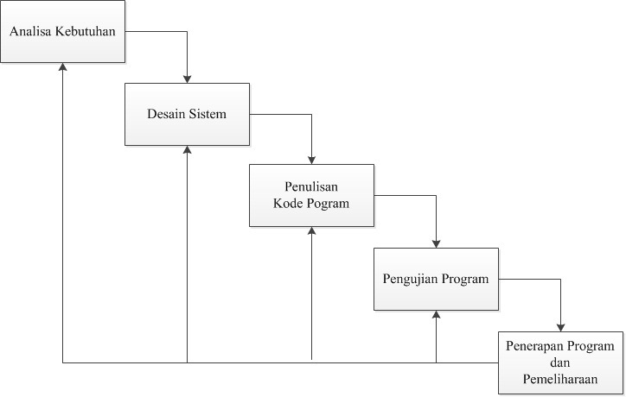](https://www.google.com/url?sa=i&rct=j&q=&esrc=s&source=images&cd=&ved=0ahUKEwiFlq7GvefWAhVLoZQKHXWwDFcQjRwIBw&url=https://agusdar.wordpress.com/2013/04/13/metode-pengembangan-sistem-waterfall/&psig=AOvVaw0DOibii9cEc7OvhcoGBsmv&ust=1507773749746660)

Gambar III.1 Tahapan model waterfall

Penggunaan metode waterfall dalam tahapan pengembangan aplikasi berita pekalongan berbasis android, adalah sebagai berikut:

1. Analisa kebutuhan (Requirements definition)

Proses analisa kebutuhan sistem merupakan tahapan pertama yang menjadi dasar proses pembuatan sistem. Pada tahap analisa kebutuhan sistem ini kami melakukan pencarian dan mengumpulkan data-data dan semua kebutuhan yang diperlukan sebagai bahan yang dapat menunjang kelengkapan sistem, kemudian semua kebutuhan yang akan dipenuhi didefinisikan ke dalam aplikasi yang di buat.

1. Desain sistem (System and software design)

Proses desain aplikasi merupakan tahap perancangan sistem atau aplikasi yang meliputi penyusunan proses, data, aliran proses, dan pemenuhan kebutuhan. proses desain ini penulis menerjemahkan hasil analisa kebutuhan ke dalam representasi perangkat lunak.penulis menggunakan Balsamiq mockup untuk perancangan user interfacenya.

1. Penerapan desain dan penulisan kode program (Impelementation and Coding )

Tahap ini merupakan penerjemahan desain sistem yang telah dibuat kedalam bentuk perintah – perintah yang dimengerti komputer dengan menggunakan bahasa pemrograman, dan database tertentu. Penulis menggunakan bahasa pemrograman php, Java, dan Android Studio sebagai software pengembangan aplikasinya.

1. Pengujian program (Integration and System Testing)

Pada tahap ini penulis melakukan pengujian untuk mengetahui apakah sistem yang dibuat telah sesuai dengan desainnya dan semua fungsi dapat dipergunakan dengan baik serta masih terdapat kesalahan atau tidak.

1. Penerapan dan pemeliharaan program (Operational and Maintenance)

Setelah melakukan analisa, desain dan pengkodean maka sistem yang sudah jadi akan digunakan oleh user. Serta dilakukan pemeliharaan termasuk dalam memperbaiki kesalahan yang tidak ditemukan pada langkah sebelumnya.

**III. 2 Kebutuhan Sistem**

**III.2.1 Analisa kebutuhan Fungsional**

Kebutuhan pada sistem yang merupakan gambaran proses dari reaksi sistem terhadap masukan system serta layanan dalam aplikasi yang harus tersedia, dan yang akan dikerjakan oleh sistem diantaranya adalah sebagai berikut :

1. Aplikasi mampu memberikan infromasi kepada pengguna mengenai kejadian atau peristiwa dalam bentuk berita yang terjadi di daerah pekalongan.
2. Aplikasi di lengkapi dengan fitur kategori berita.

**III. 3 Rancangan Sistem**

**III.3.1 Bisnis Proses Sistem yang dibuat**

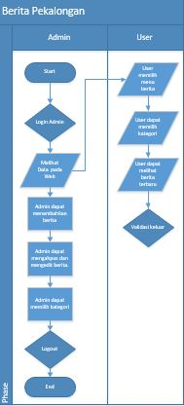

Gambar III.2 Flowmap

**III.3.2 Desain Basis Data**

Database atau basis data merupakan sistem yang terdiri atas kumpulan file (entity) yang saling berhubungan dalam sebuah basis data di sebuah sistem komputer yang memungkinkan untuk mengakses dan memanipulasi file – file (entity – entity) tersebut. Penulis menggunakan Conceptual Diagram Model  (CDM) yang dilanjutkan dengan mengenerate CDM tersebut kedalam sebuah Logical Data Model (LDM), Physical Data Model (PDM), dan sampai dengan mengenarate dari PDM ke suatu Database dengan menggunakan aplikasi Power Designer 15.

III.3.2.1 CDM

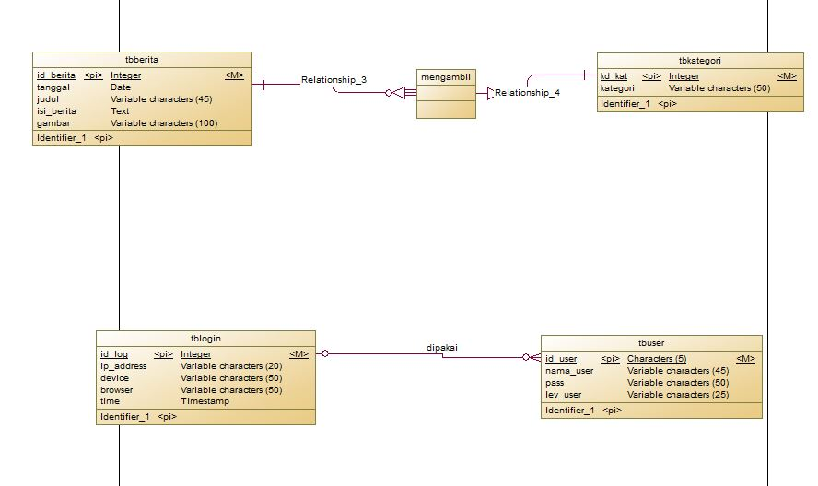

Gambar III.3 tampilan CDM

III.3.2.2 LDM

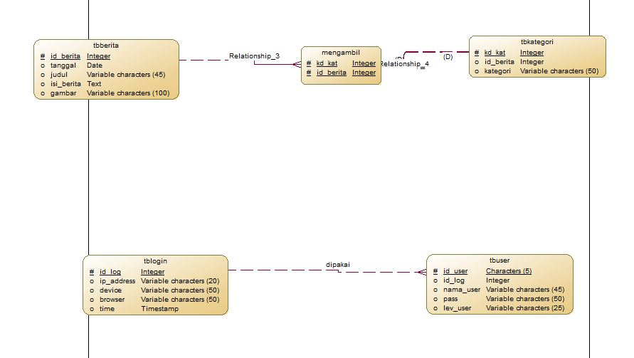

Gambar III.4 tampilan LDM

III.3.2.3 PDM

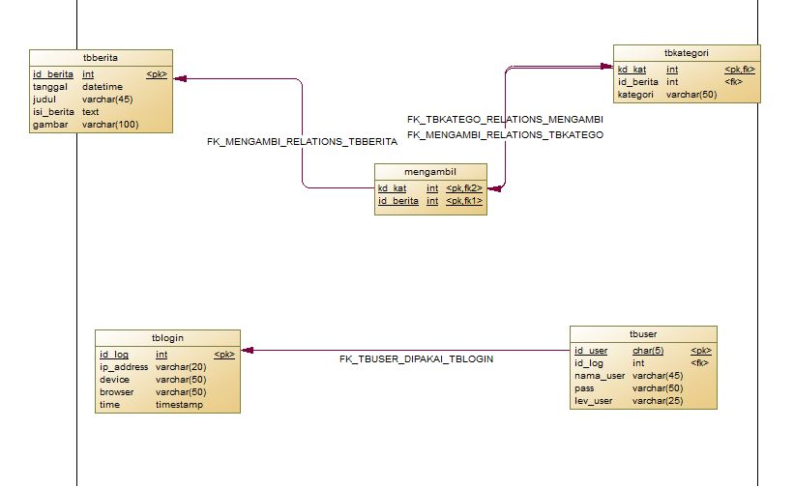

Gambar III.5 tampilan PDM

**III.3.3 Perancangan User Interface (Balsamiq mockup)**

Perancangan user Interface dilakukan agar penulis mempunyai gambaran tampilan sistem yang akan dibangun. software Basamiq Mockup digunakan penulis untuk memudahkan dalam perancangan. Adapun desain tampilan sistem yang penulis buat adalah sebagai berikut :

1. Tampilan splascreen pada android.

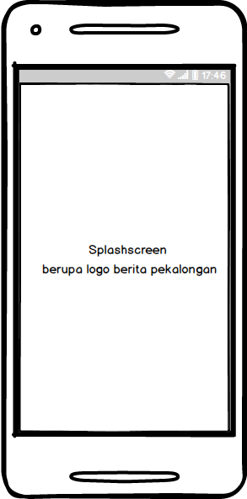

Gambar III.7 tampilan splascreen

1. Tampilan utama pada android

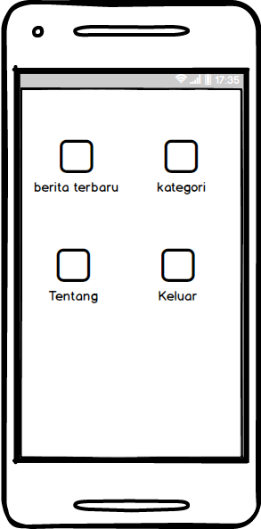

Gambar III.8 tampilan utama

1. Tampilan list berita terbaru

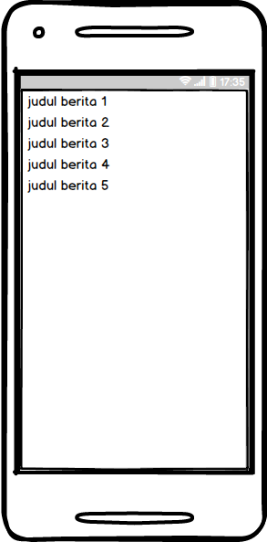

Gambar III.9 tampilan list berita

1. Tampilan berita

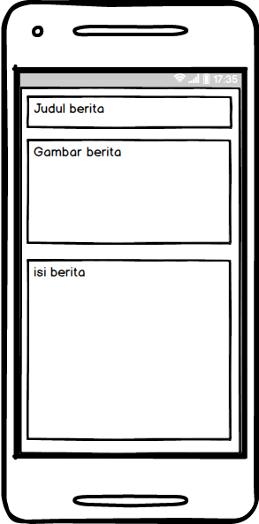

Gambar III.10 tampilan berita

1. Tampilan berbagai kategori dalam menu kategori

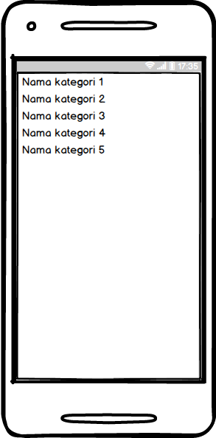

Gambar III.11 tampilan kategori

1. Tampilan berita berbentuk list dalam salah satu kategori



Gambar III.12 tampilan berita dalam kategori

1. Tampilan tentang pada android

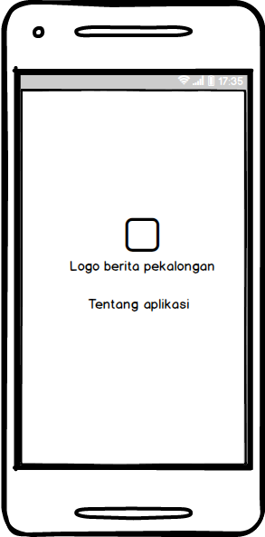

Gambar III.13 tampilan tentang

1. Tampilan utama pada website (back end)

Di rancang untuk menginputkan berita dan kategori.

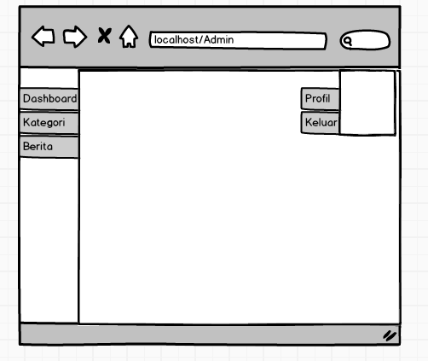

Gambar III.14 Tampilan Utama

1. Tampilan kategori dalam website

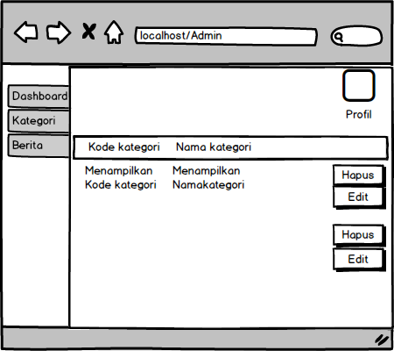

Gambar III.15 tampilan data kategori

1. Tampilan data berita dalam website

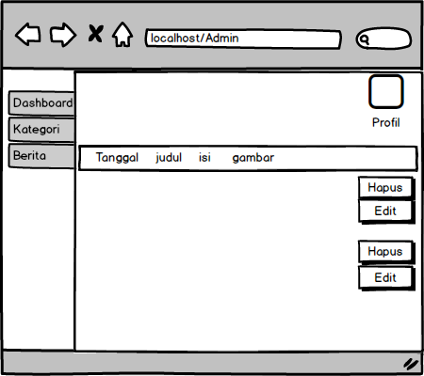

Gambar III.16 tampilan data berita

**BAB IV**

**HASIL DAN PEMBAHASAN**

## IV. 1 Implementasi Kebutuhan Sistem

* + - 1. Sistem sudah bisa melakukan proses login oleh admin dan super admin
      2. Sistem dapat menambahkan, mengubah, menghapus isi,gambar,judul, atau kategori pada berita
      3. Sistem dapat menampilkan postingan artikel

**IV. 2. Implementasi Database**

Dari desain database yang sudah dibuat maka penulis mengimplementasikan rancangan tersebut. Sehingga database dapat digunakan untuk menyimpan data yang diperlukan pada sistem. Gambaran database Aplikasi Berita Pekalongan Berbasis Android ini memiliki beberapa tabel seperti yang ada pada tampilan di bawah ini :

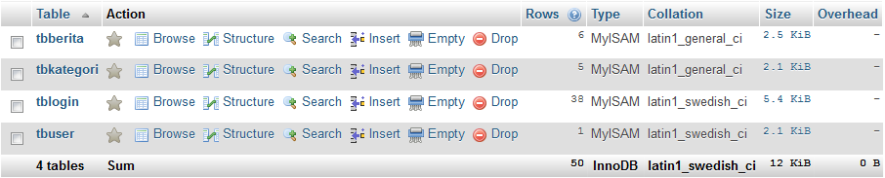

Gambar IV.1 Rancangan Database

**IV.2.1 Tabel Berita**

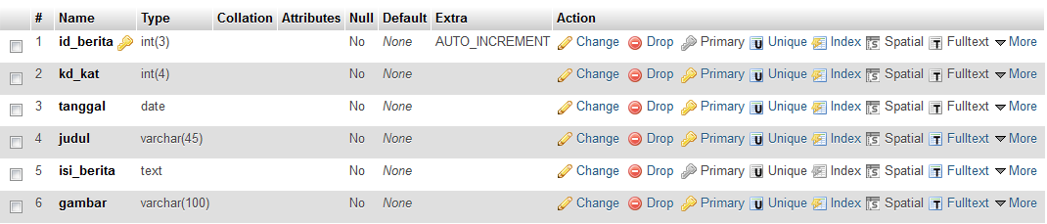

Gambar IV.2 Tabel Berita

**IV.2.2 Tabel Kategori**



Gambar IV.3 Tabel Kategori

**IV.2.3 Tabel Login**

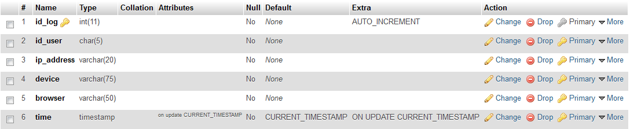

Gambar IV.4 Tabel Login

**IV.2.4 Tabel User**

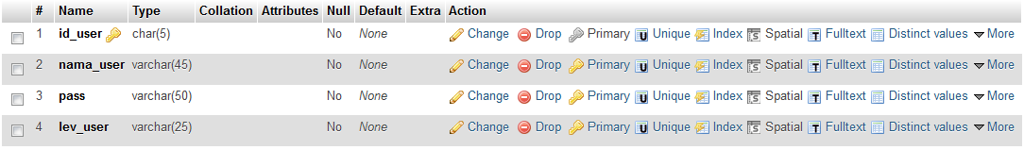

Gambar IV.5 Tabel User

## IV.3 Implementasi User Interface

### IV.3.1 Tampilan Splashscreen Aplikasi Android

Untuk menampilkan pesan atau gambar pada saat aplikasi pertama dibuka.

1. Event.

|  |  |  |
| --- | --- | --- |
| Nama Objek | Event | Fungsi |
| Button1 | button1.setOnClickListener | Ketika Button1 diklik akan berpindah activity. |

1. Gambaran penggunaan komponen.

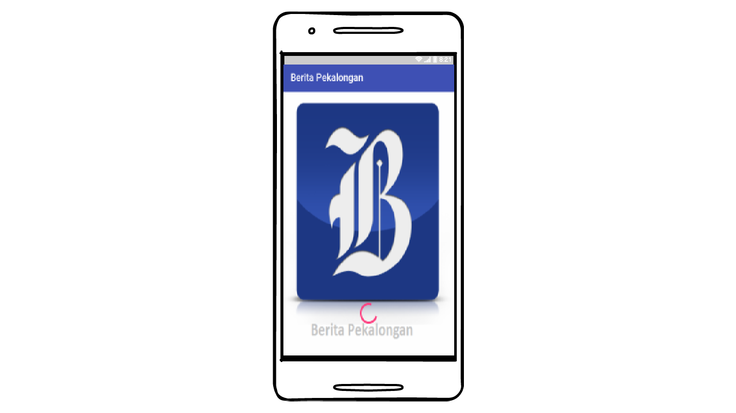

Gambar IV.6 Splashscreen

**IV.3.2 Tampilan Menu Utama**

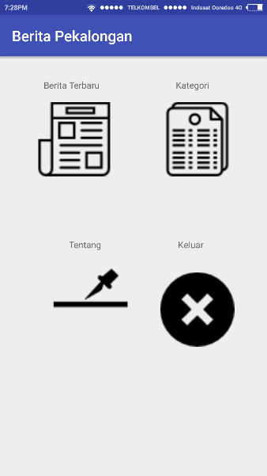

Gambar IV.7 Tampilan Utama

**IV.3.3 Tampilan Kategori Berita**

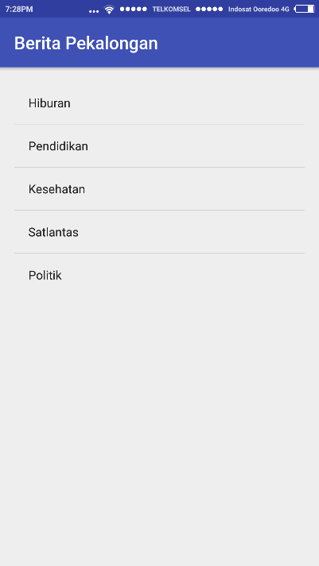

Gambar IV.8 Kategori Berita

**IV.3.4 Tampilan List Berita**

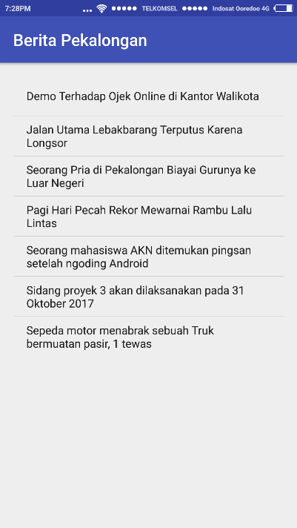

Gambar. IV.9 List Berita

**IV.3.5 Tampilan Berita**

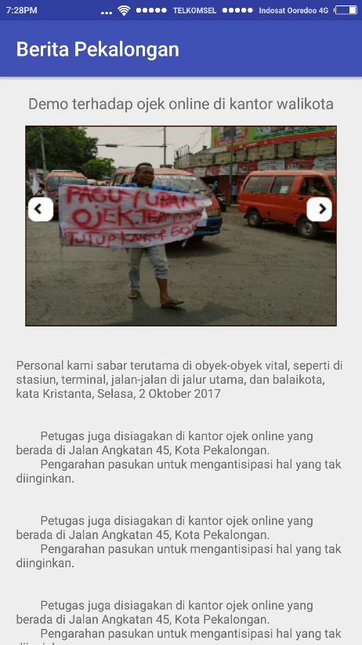

Gambar IV.10 Tampilan Berita

**IV.3.6 Tentang Aplikasi**

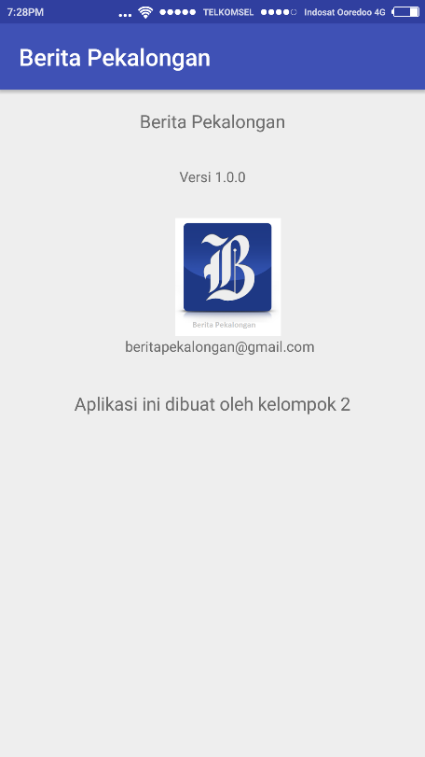

Gambar IV.11 Tentang Aplikasi

**IV.3.7 Tampilan Keluar**

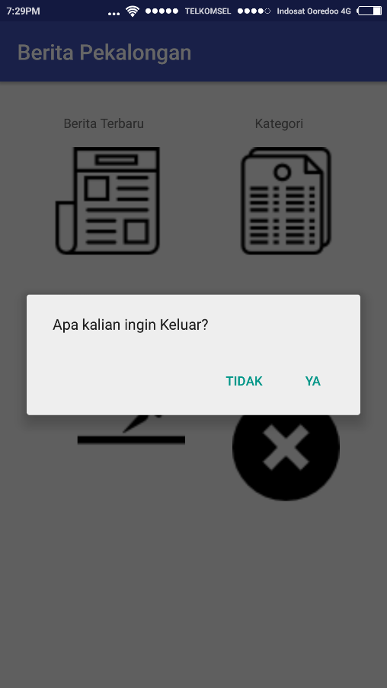

Gambar IV.12 Tampilan Keluar

**BAB V**

**KESIMPULAN DAN SARAN**

## V.1 Kesimpulan

Dengan pesatnya kamujuan teknologi, masyarakat seharusnya mudah mendapatkan informasi dari lingkungan Pekalongan, karena untuk mempermudah memberikan informasi-informasi berita seputar kab. Pekalongan.

Maka berdasarkan uraian-uraian diatas dan perancangan sistem yang dimaksud didalam Proyek ini, maka dapat diambil beberapa kesimpulan yaitu:

1. Aplikasi yang dirancang dan diselesaikan dapat membantu mempermudah masyarakat menerima dan mengetahui informasi-informasi yang ada di Pekalongan.
2. Sistem aplikasi android yang dibangun hanya dapat menampilkan berita terbaru atau dapat melihat berita berdasarkankategorinya.

## V.2 Saran

Adapun saran-saran yang dapat disampaikan bedasarkan penelitian ini untuk pemengembangan penelitian selanjutnya adalah sebagai berikut :

1. Aplikasi Berita Pekalongan pada tugas Proyek ini tidak memuat berita yang dimanipulasi/hoax.
2. Aplikasi yang dibuat pada tugas Proyek ini selanjutnya diharapkan bisa di gunakan secara dinamis/dari database.
3. Pada pengembangan aplikasi berikutnya diharapkan dapat menambahkan beberapa kategori pada setiap berita.

DAFTAR PUSTAKA

1. http://thesis.binus.ac.id/doc/Bab2Doc/2011-2-[00232-IF%20Bab2001.doc, [d](http://thesis.binus.ac.id/doc/Bab2Doc/2011-2-00232-IF%20Bab2001.doc)iakses tanggal 7juli 2017]
2. Prihatna, H., 2005, Kiat Praktis Menjadi Webmaster Profesional, Elex Media Komputindo,Jakarta.
3. https://developer.android.com/studio/intro/index.html

[diakses Pada Tanggal 1 Maret 2017].

1. [http://www.academia.edu/11217588/laporan_proyek_aplikasi_android](http://www.academia.edu/11217588/LAPORAN_PROYEK_APLIKASI_ANDROID)

[diakses pada tanggal 12 Desember 2016]

1. <https://www.slideshare.net/Uofa_Unsada/laporan-tugas-akhir-perancangan-aplikasi-knowledge-base-system-untuk-instruksi-kerja-berbasis-android-di-pt-kyowa-indonesia>

[diakses pada tanggal 8 Agustus 2016]

1. <http://digilib.mercubuana.ac.id/manager/n!@file_skripsi/Isi_cover_435653756406.pdf>

[diakses pada tanggal 1 Juli 2015]

1. <http://www.alwaysdelheru.com/cara-menghubungkan-aplikasi-android-ke-database-mysql/>

[diakses pada tanggal 12 Mei 2015]

1. <http://ypi-alazami-cianjur.blogspot.co.id/2016/03/android-mysql-cara-koneksi-android-dan.html>

[diakses pada tanggal 27 Maret 2016]

1. <https://teknojurnal.com/cara-membuat-aplikasi-web-android/>

[diakses pada tanggal 10 Februari 2016]

1. <http://www.caratutorial.com/2016/10/tutorial-intent-android-studio-perintah.html>

[diakses pada tanggal 26 Mei 2017]

1. <http://www.okedroid.com/2015/01/cara-membuat-button-intent-back-dan-exit-pada-aplikasi.html>

[diakses pada tanggal 14 Januari 2015]

1. <https://www.twoh.co/2017/01/20/belajar-passing-data-antar-activity-menggunakan-intent-dan-bundle-di-android/>

[diakses pada tanggal 20 Januari 2017]

1. <https://www.youtube.com/watch?v=EGiFHk6zoGQ> tutorial splashscreen

[diakses pada tanggal 2 November 2015]

1. <https://www.youtube.com/watch?v=EUyJDhNttg0> tutorial android studio portal berita

[diakses pada tanggal 22 Maret 2017]

1. <https://www.youtube.com/watch?v=77T_VCVgVNA> Tutorial Aplikasi Hybrid Membuat Project Portal Berita

[diakses pada tanggal 22 November 2016]

1. <http://agusharyanto.net/wordpress/?p=1392>

[diakses pada tanggal 24 Maret 2016]

1. http://codeborneo.com/belajar-android-volley-untuk-koneksi-ke-server/ [diakses pada tanggal 11 Februari 2017]
2. <https://teknojurnal.com/cara-membuat-listview-menggunakan-android-studio/>

[diakses pada tanggal 24 Februari 2014]

**BIODATA MAHASISWA**

Nama : Dimas Bayu Nugroho

NIM : 161530027

Kelas/Prodi : Teknik Informatika-B / D2 RPL

Tempat/Tanggal Lahir : Pekalongan, 04 Agustus 1994

Alamat : Desa Randumuktiwaren RT02/01 Kec. Bojong

No Telp/ HP : 085740740866

Email : dimasbayunugroho69@gmail.com

Judul Proyek 3 : Aplikasi Berita Pekalongan Berbasis Android

Proyek Manager : Imam Prayogo,S.Kom

Mahasiswa yang megerjakan Proyek 3

(Dimas Bayu Nugroho)

1615300027

**BIODATA MAHASISWA**

Nama : Fatamalia Dewi

NIM : 161530030

Kelas/Prodi : Teknik Informatika-B / D2 RPL

Tempat/Tanggal Lahir : Pekalongan, 09 Februari 1998

Alamat : Prawasan Timur RT01/08Kec. Kedungwuni

No Telp/ HP : 085713798066

Email : fatamalia98@gmail.com

Judul Proyek 3 : Aplikasi Berita Pekalongan Berbasis Android

Proyek Manager : Imam Prayogo,S.Kom

Mahasiswa yang megerjakan Proyek 3

(Fatamalia Dewi)

1615300030

**BIODATA MAHASISWA**

Nama : Ica Kurniawati

NIM : 161530031

Kelas/Prodi : Teknik Informatika-B / D2 RPL

Tempat/Tanggal Lahir : Pekalongan, 08 Juli 1998

Alamat : Dk. Legok, Desa Karangsari Kec. Karanganyar No. 49

No Telp/ HP : 085869240149

Email : ica.kurniawati89@gmail.com

Judul Proyek 3 : Aplikasi Berita Pekalongan Berbasis Android

Proyek Manager : Imam Prayogo,S.Kom

Mahasiswa yang megerjakan Proyek 3

(Ica Kurniawati)

1615300031

**BIODATA MAHASISWA**

Nama : M. Nabil Hanif

NIM : 161530036

Kelas/Prodi : Teknik Informatika-B / D2 RPL

Tempat/Tanggal Lahir : Pekalongan, 16 November 1997

Alamat : Pekajangan Gg.13 Kec. Kedungwuni

No Telp/ HP : 089638331072

Email : muh.nabilhanif@gmail.com

Judul Proyek 3 : Aplikasi Berita Pekalongan Berbasis Android

Proyek Manager : Imam Prayogo,S.Kom

Mahasiswa yang megerjakan Proyek 3

(M. Nabil Hanif)

1615300036

**BIODATA MAHASISWA**

Nama : Nissa Ardhana

NIM : 161530037

Kelas/Prodi : Teknik Informatika-B / D2 RPL

Tempat/Tanggal Lahir : Pekalongan, 30 Januari 1996

Alamat : Ds. Podosari RT02/01 Kec. Kesesi

No Telp/ HP : 08222679707

Email : nissaara01@gmail.com

Judul Proyek 3 : Aplikasi Berita Pekalongan Berbasis Android

Proyek Manager : Imam Prayogo,S.Kom

Mahasiswa yang megerjakan Proyek 3

(NissaArdhana )

1615300037